**LAPORAN PRAKTIKUM**

**PEMROGRAMAN VISUAL**

**“Insert Data ke Database”**



**Oleh :**

**Nazar Aulia**

**2101301098**

**Dosen Pengampu :**

**Billy Sabella S.Kom, M.Kom**

**PROGRAM STUDI TEKNOLOGI INFORMASI**

**JURUSAN TEKNIK INFORMATIKA**

**POLITEKNIK NEGERI TANAH LAUT**

**2022**

## Tugas

Menyelesaikan modul praktikum 12 dari penambahan data **kategori** sampai penambahan data **buku** dan **catatan**.

## Penyelesaian

1. Menambah data kategori

* Pertama, kita tambah form untuk form tambah kategori.

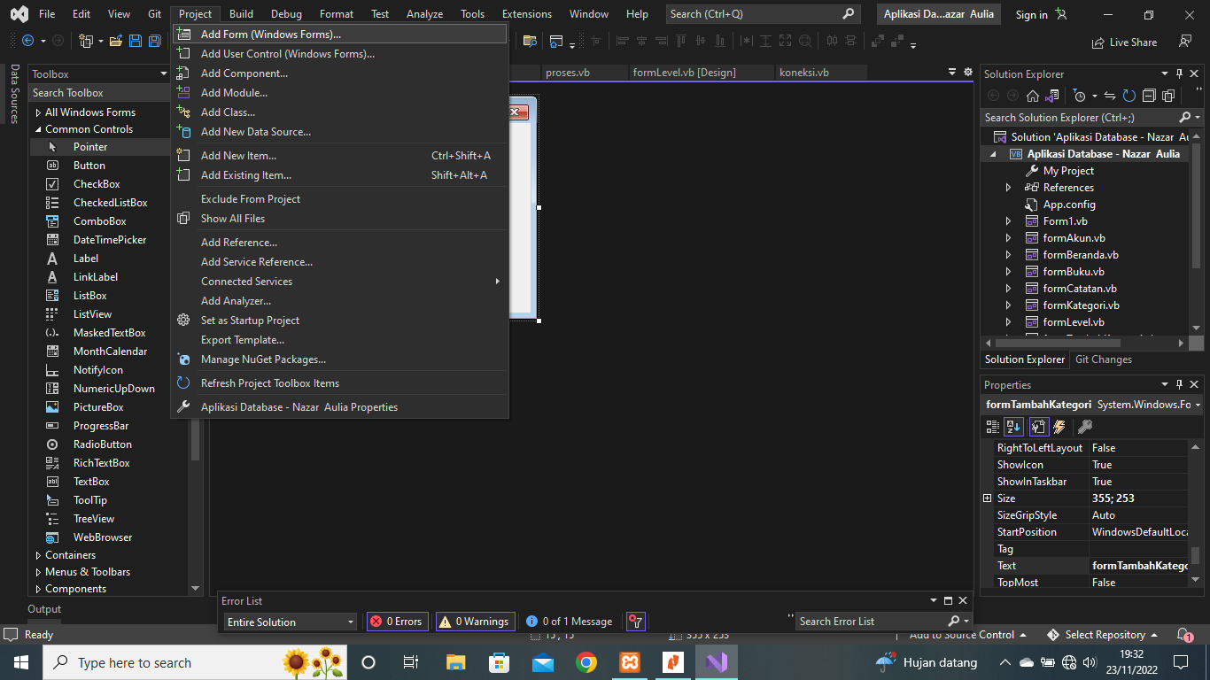

* Selanjutnya, kita beri nama form-nya.

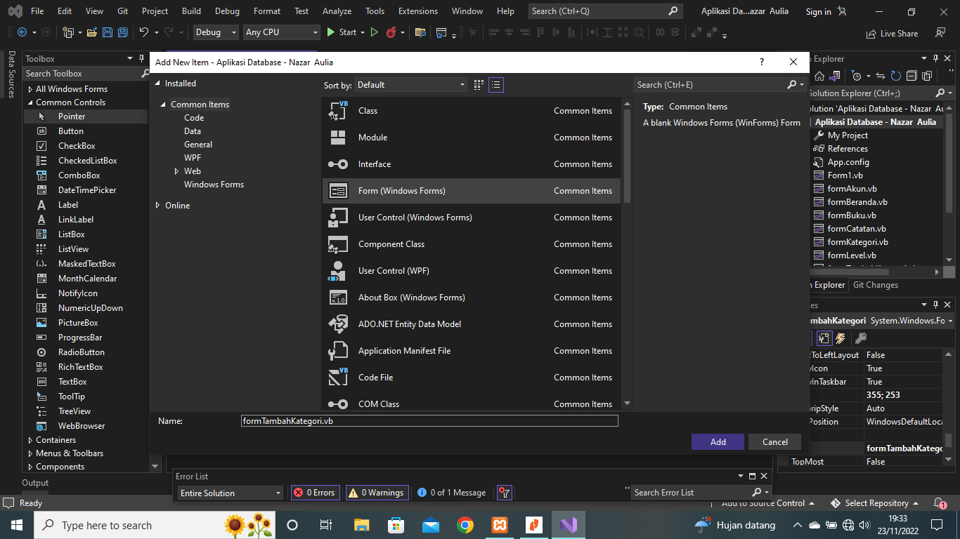

* Setelah itu buat komponen untuk penambahan di dalam form-nya.

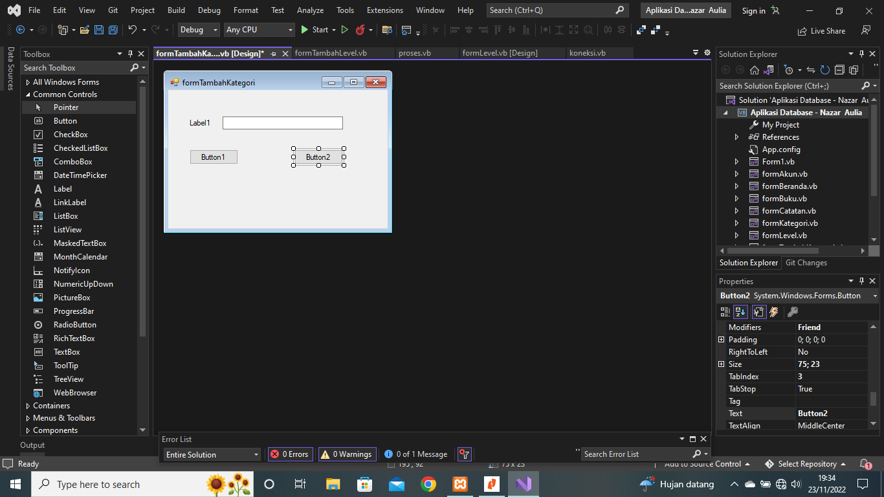

* Edit propertiesnya menjadi sebagai berikut.

|  |  |  |
| --- | --- | --- |
| **Objek control** | **properties** | **value** |
| formTambahKategori | Text | Halaman Tambah Kategori |
| StartPosition | Center Screen |
| Label1 | Text | Kategori |
| Textbox1 | Name | txtkat |
| Button1 | Name | btntambah |
| Text | Tambah |
| Button2 | Name | btnbatal |
| Text | Batal |

* Setelah itu, ke module proses.vb, lalu bangun method tampilKategori()

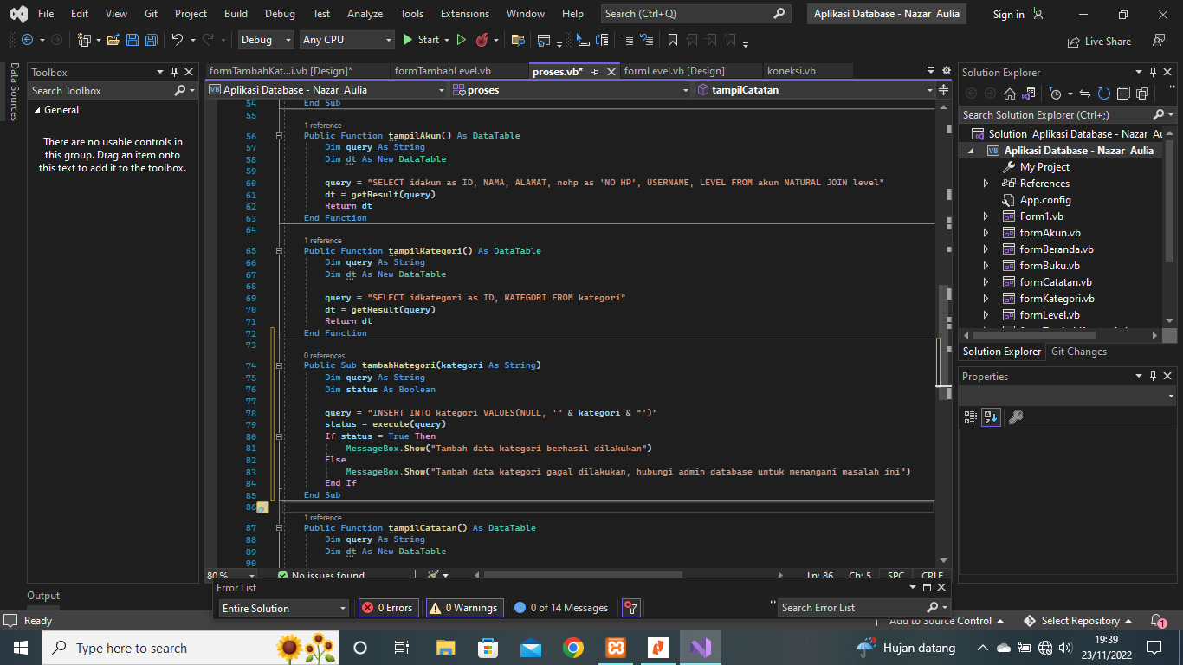

* Lalu ke formKategori, klik btnTambah dan isikan kode sebagai berikut untuk masuk ke halaman formTambahKategori.

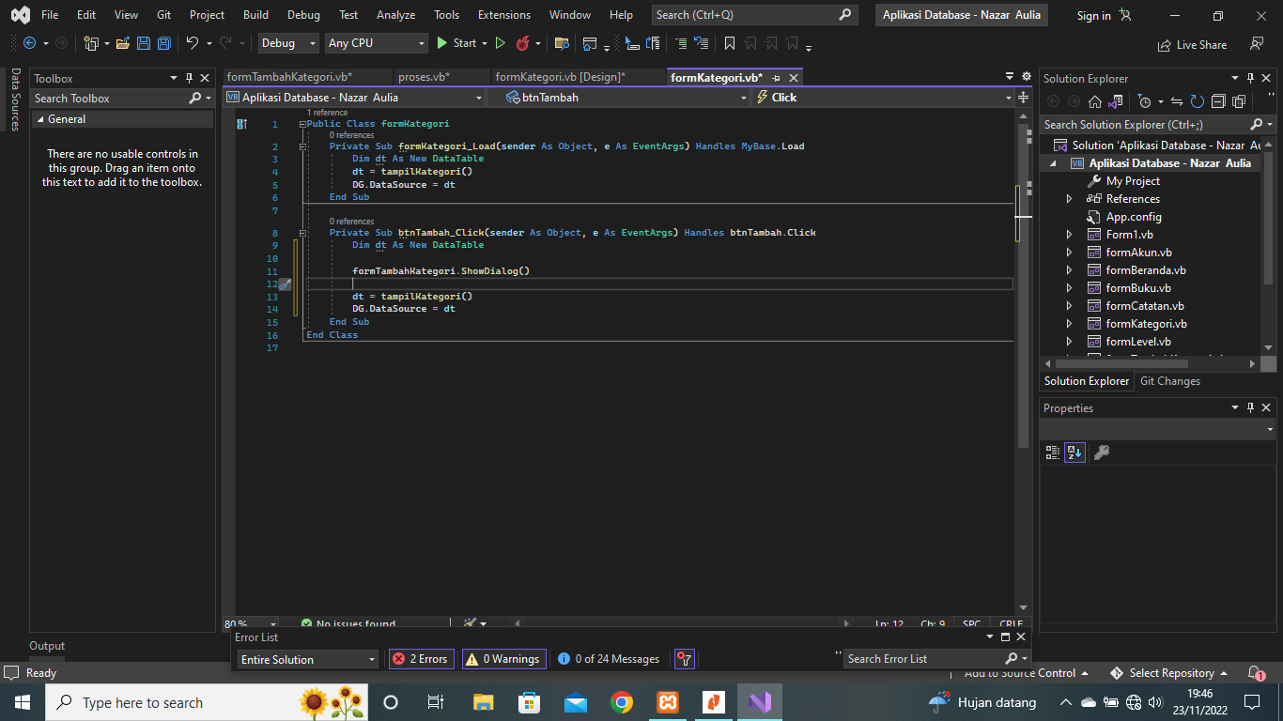

* Kemudian pada formTambahKategori, buat code untuk membuat fungsi tombol tambah dan batalnya, kita klik tombol tersebut dan isikan code di dalamnya. Jangan lupa juga kita buat code agar textbox selalu kosong saat dijalankan.

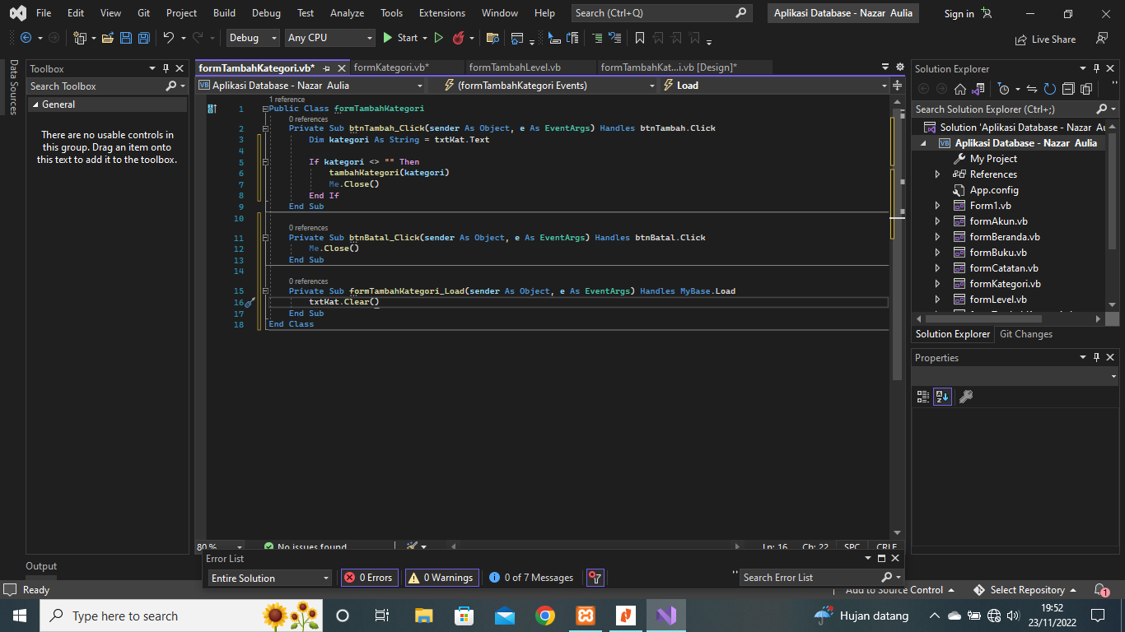

* Berikut adalah hasil running dari penambahan kategori.

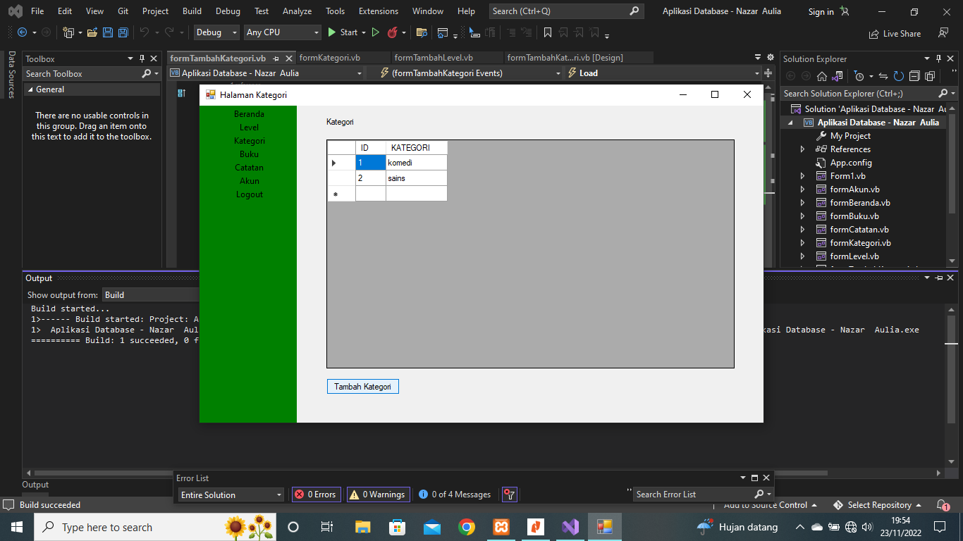

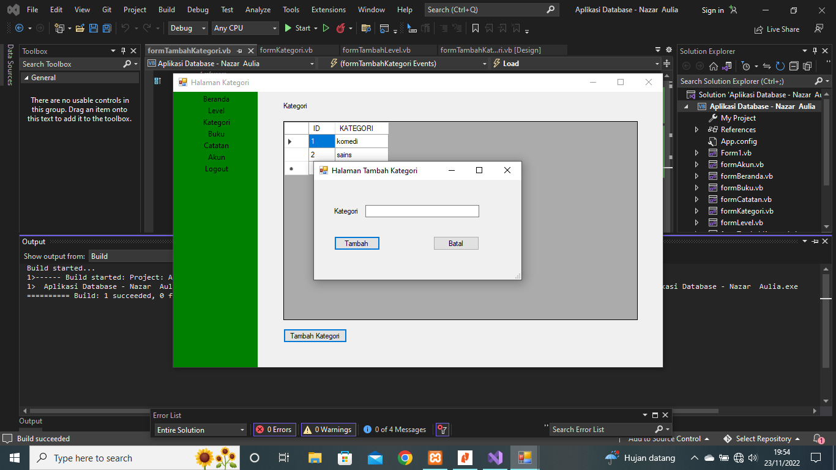

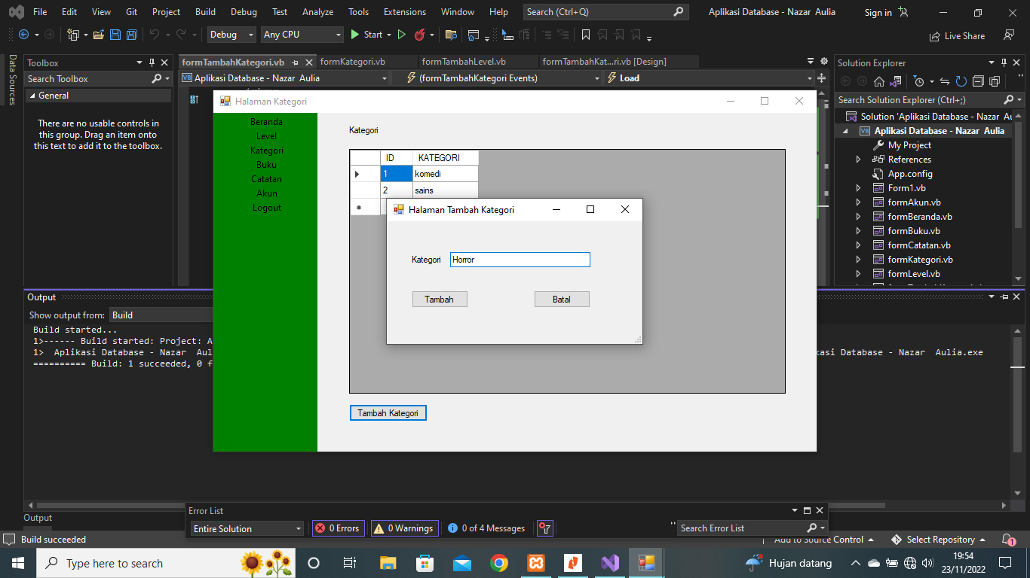

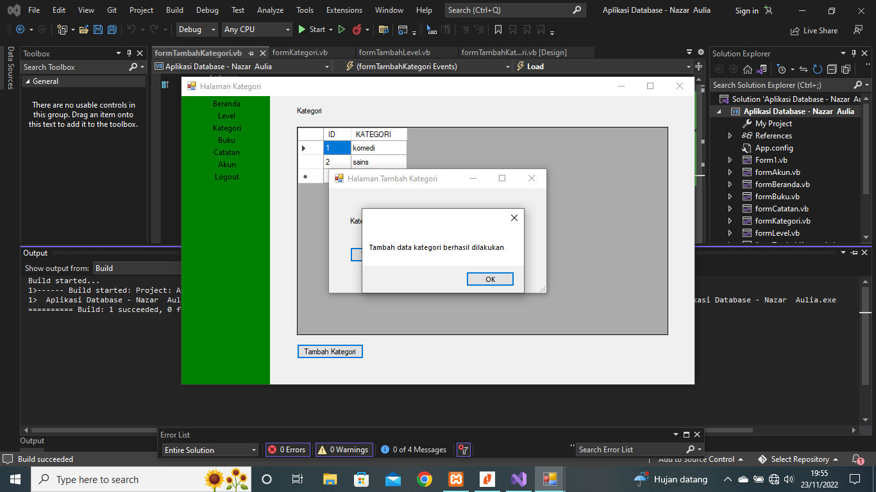

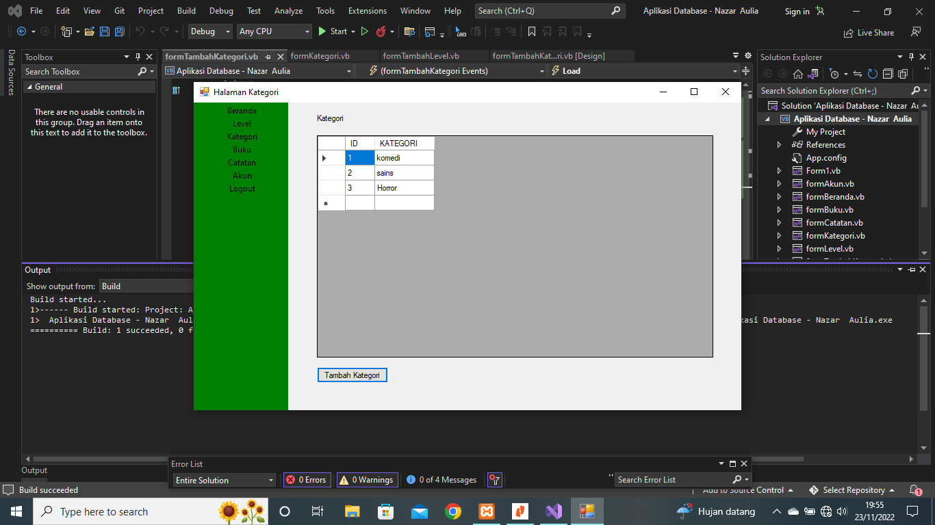

1. Menambah data buku

* Pertama, kita tambah form untuk form tambah buku.



* Selanjutnya, kita beri nama form-nya.

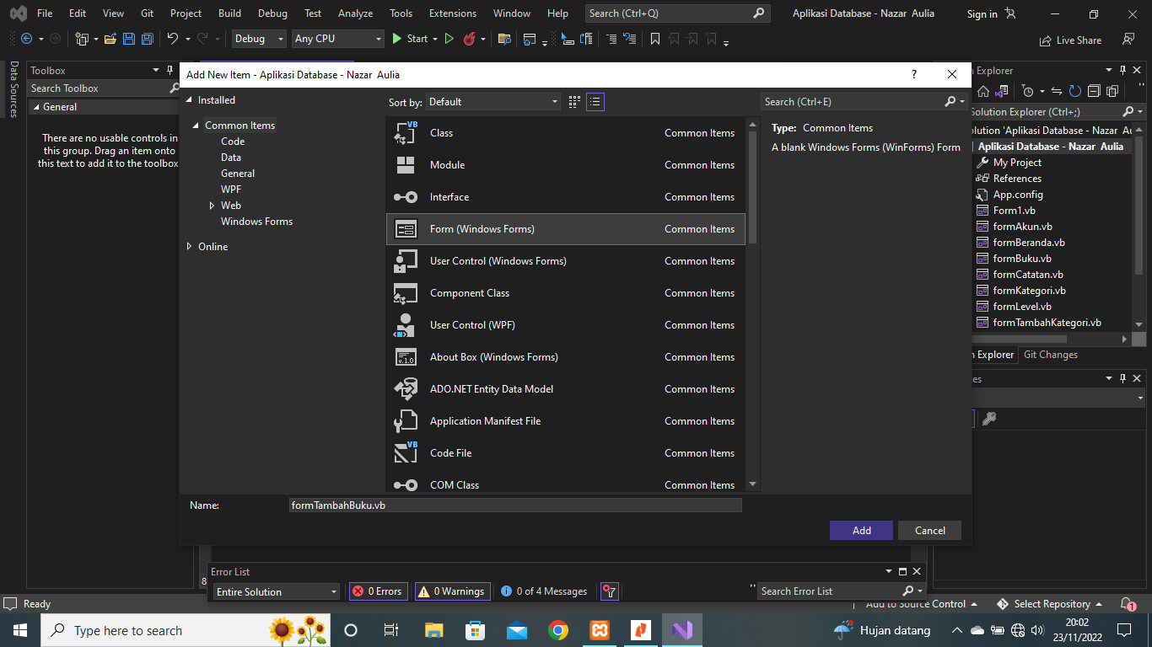

* Setelah itu buat komponen untuk penambahan di dalam form-nya.

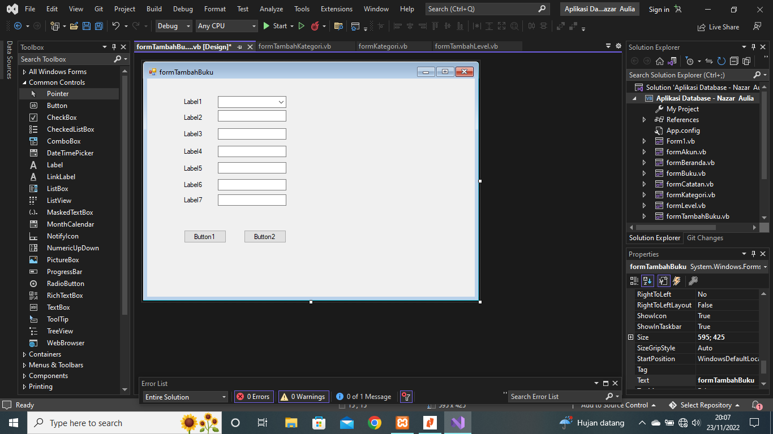

* Edit propertiesnya menjadi sebagai berikut.

|  |  |  |
| --- | --- | --- |
| **Objek control** | **properties** | **value** |
| formTambahBuku | Text | Halaman Tambah Buku |
| StartPosition | Center Screen |
| Label1 | Text | Kategori |
| Label2 | Text | Judul |
| Label3 | Text | Tahun |
| Label4 | Text | Pengarang |
| Label5 | Text | Penerbit |
| Label6 | Text | Kota Penerbit |
| Label7 | Text | stok |
| Combobox1 | Name | cmbkat |
| DropDownStyle | DropDownList |
| Textbox1 | Name | txtjudul |
| Textbox2 | Name | txttahun |
| Textbox3 | Name | txtpengarang |
| Textbox4 | Name | txtpenerbit |
| Textbox5 | Name | txtkota |
| Textbox6 | Name | txtstok |
| Button1 | Name | btntambah |
|  | Text | Tambah |
| Button2 | Name | btnbatal |
|  | Text | Batal |

* Tampilannya menjadi seperti berikut.

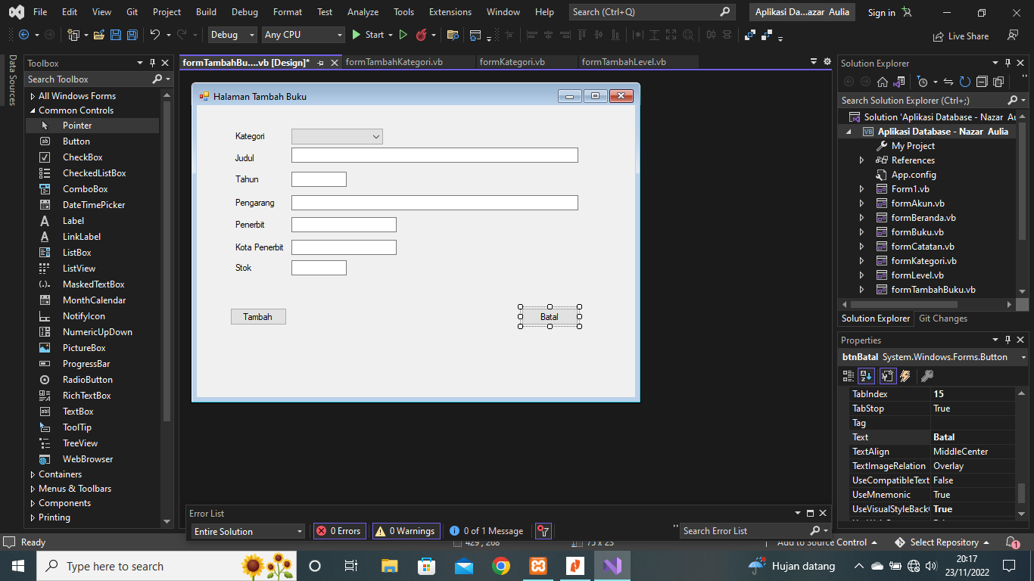

* Setelah itu, ke module proses.vb, lalu bangun method tambahBuku().

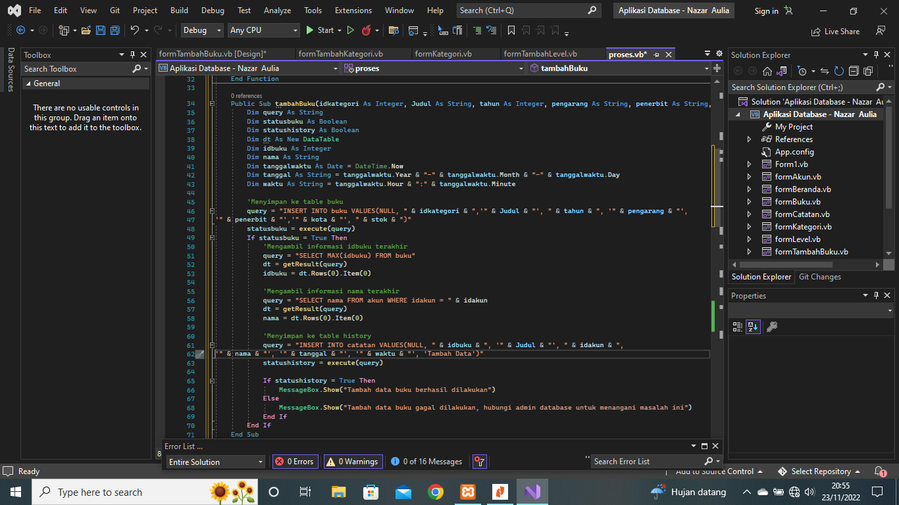

* Kemudian ke formBuku, menambah method untuk btnTambah agar bisa menampilkan formTambahBuku.

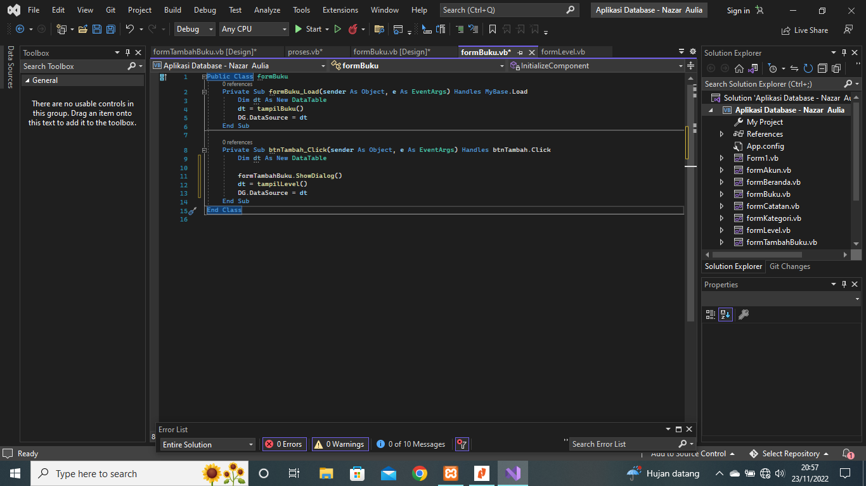

* Dalam formTambahBuku, kita tambahkan code sebagai berikut.

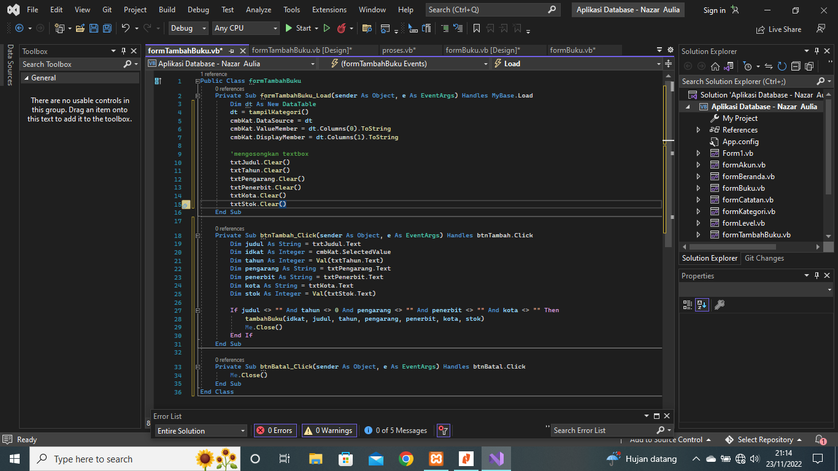

* Hasil runningnya adalah sebagai berikut.

